1. Použijte dostupné webové technologie ve spojení s databázovým systémem MySQL k vytvoření základu administrace informačních webových stránek zaměřených na akce, které uspořádala pražská ZOO.

Úkoly:

1. Vytvořte v MySQL databázi *zoo* a importujte do ní přiložený SQL dump *zoo.sql*. *(1 bod)*
2. Vytvořte responzivní layout webové aplikace, jehož součástí bude výrazné záhlaví s hlavní nadpisem a ikonou pražské ZOO, hlavní blok s obsahem příslušné části aplikace a ohraničené zápatí zahrnující symbol *copyright*, rok, jméno a příjmení autora a text „maturitní práce“.   
   *(2 body)*
3. Vytvořte úvodní stránku aplikace s přehledným výpisem informací o akcích pořádaných ZOO. Pro výpis použijte tabulku v HTML (rozdělenou na záhlaví a tělo s daty) a vše upravte pomocí CSS nebo frameworku Bootstrap tak, aby se výsledek co nejvíce blížil níže uvedené předloze. *(5 bodů)*

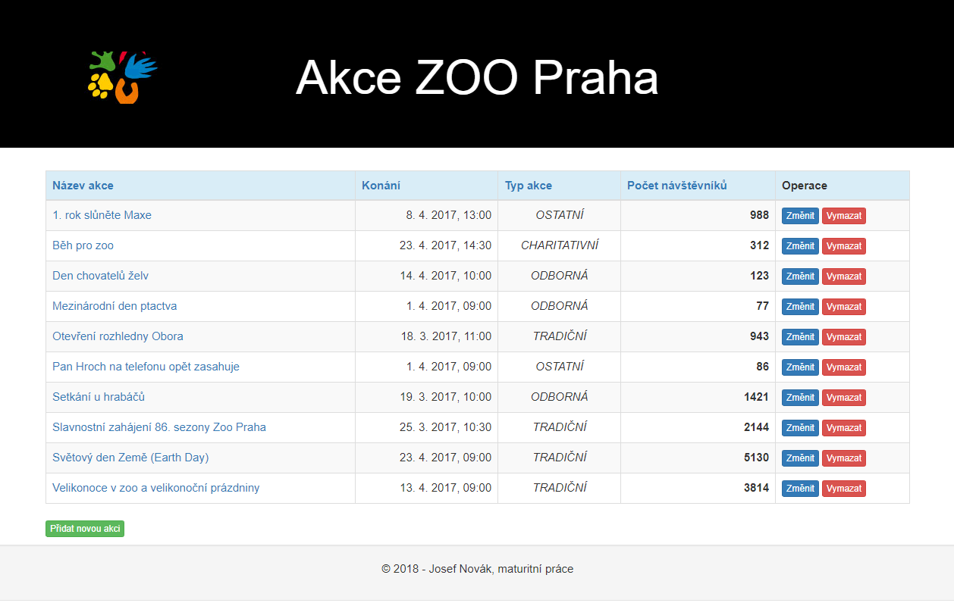

1. Vytvořte odkazy v záhlaví tabulky, které umožní řazení jednotlivých záznamů podle vybraného sloupce. V případě sloupců *Konání* a *Počet návštěvníků* bude řazení fungovat sestupně, pro ostatní případy vzestupně. *(2 body)*
2. Přidejte tlačítko *Vymazat* ke každému záznamu v seznamu akcí a naprogramujte jeho funkčnost tak, aby po kliknutí došlo k odstranění dané akce. Uživateli bude zobrazeno sdělení o úspěšně provedené akci (případně informace o chybě). *(2 body)*
3. Naprogramujte a pomocí CSS či Bootstrapu upravte stránku, která bude zobrazovat detailní informace o vybrané akci. Stránka se zobrazí po kliknutí na odkaz s titulkem akce v seznamu. Bude opět responzivní, na běžných počítačových displejích rozdělena na dva stejně široké bloky. První z nich bude obsahovat údaje o akci, v druhém bloku zobrazte orientační plán pražské ZOO. Zpětný odkaz umožní návrat na přehled akcí. Grafickou úpravu stránky přizpůsobte níže uvedené předloze. *(3 body)*

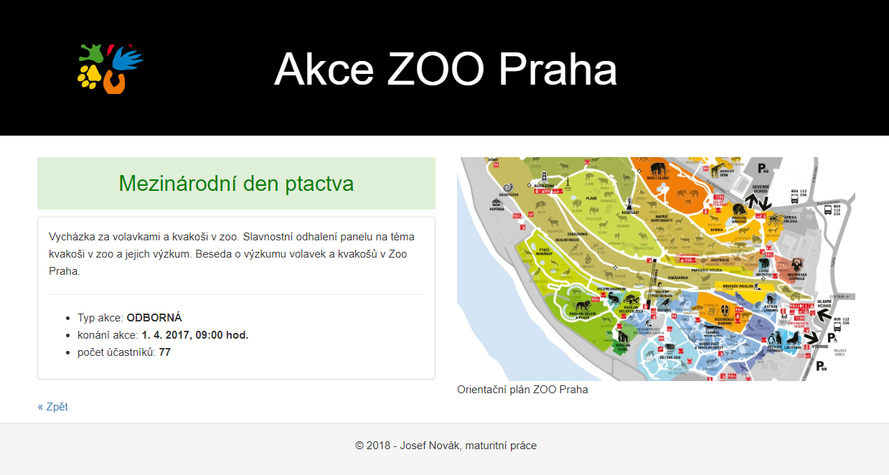

1. Vytvořte formulář pro vkládání / editaci všech údajů v tabulce *event*. Při vytváření jednotlivých formulářových prvků vycházejte z předlohy a z parametrů uvedených v databázi. Nastavte **povinné zadání** v případě názvu akce. Název akce musí navíc splňovat pravidlo, že **nesmí být delší než 100 znaků**. Čas konání by měl být **uveden ve tvaru hodiny:minuty**. Počet návštěvníků **musí být celé číslo, maximálně šestimístné**. V případě porušení pravidel se zobrazí chybové hlášení. *(6 bodů)*

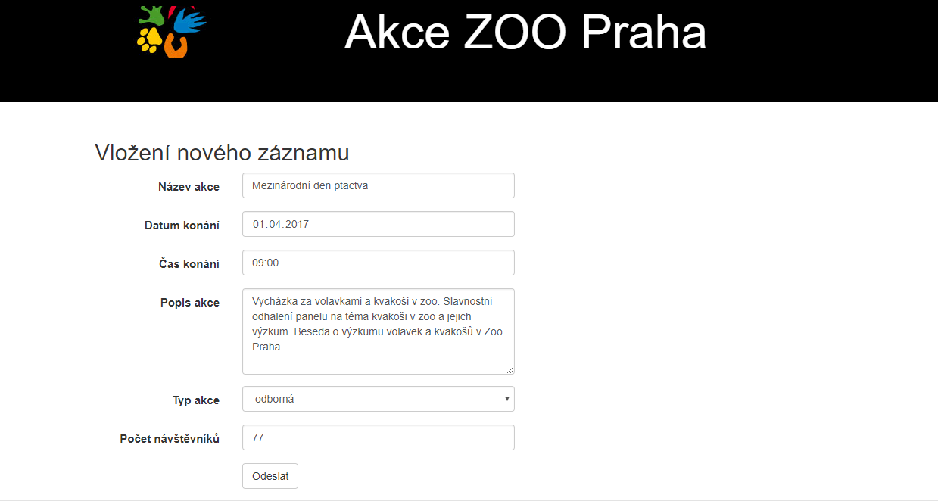

1. Zajistěte, aby bylo možné prostřednictvím téhož formuláře vložit nový záznam, nebo aktualizovat již existující. Pro obě akce vytvořte příslušná tlačítka na úvodní stránce. (3 body)
2. Dodržujte validitu a přehlednost veškerého kódu, vhodně využijte komentářů. (1 bod)